0.定义

凹凸：二阶导数大于0则凹，二阶导数大于0则凸

n条线段，(x1,y11,y12)，(x2,y21,y22)，...，(xn,yn1,yn2)。其中yk1<yk2。

L(x,y) 点x和点y连接而成的直线。

1. 证明存在L((xi,yi2),(xj,yj2))或L((xk,yk1),(xlyl1))满足条件。

首先题目说明了已存在满足条件的直线，对该直线水平向上平移，必会接触一个上端点(xi,yi2)[Step 1]。若这个点不在最左边或最右边（1<i<n），对这条直线按照顺时针或逆时针旋转，直到接触到上端点或下端点[Step 2]。若这两个点存在上端点，则满足条件。若两个点都是下端点，如图：

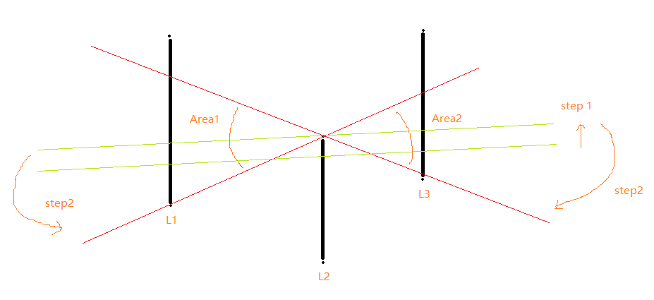

标注的区域都是满足条件的直线可以经过的区域[Area1,Area2]。

连接L1下端点d1和L3下端点d3并延伸成直线L4，设该直线交L2于d2。

Area4为直线X1,X2,L4包围而成的区域。

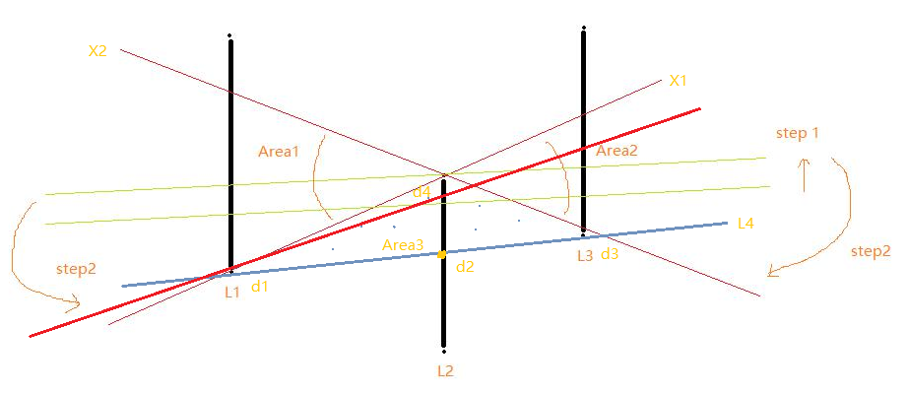

若L1-L3之间的线段，下端点都在Area3外，即直线L4下方，则L(d1,d2)为满足条件的直线。

若L1-L3之间的线段，存在下端点在Area3内，对这些点和点d1连线，选择斜率最高的直线对应的点，L(d1,d4)为满足条件的直线。

若这个点在最左边或最右边（i=1或i=n），以i=n，没有右方线段的阻碍，满足条件的直线必可以顺时针旋转，直到遇到另外一条线段的上端点。

若线段只有一条(x1,y11,y12)，L( (-1,y11) , (0,y11) )为满足条件的直线。

2.证明对于1,下凸中的线段延伸成的直线外的直线，不能满足条件。上凹线段外的线段，不能满足条件，证明方法类似。

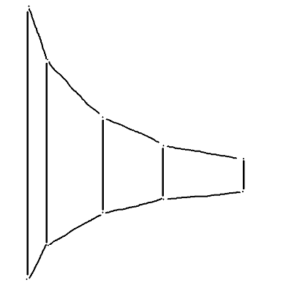

对所有线段的下端点做凸包。

若选用非凸包里的两点，两点进行连线，该直线必有一部分在凸包的下方，即存在线段(x0,y1)(x,y2)，而直线f(x0)<y1<y2，不满足条件。

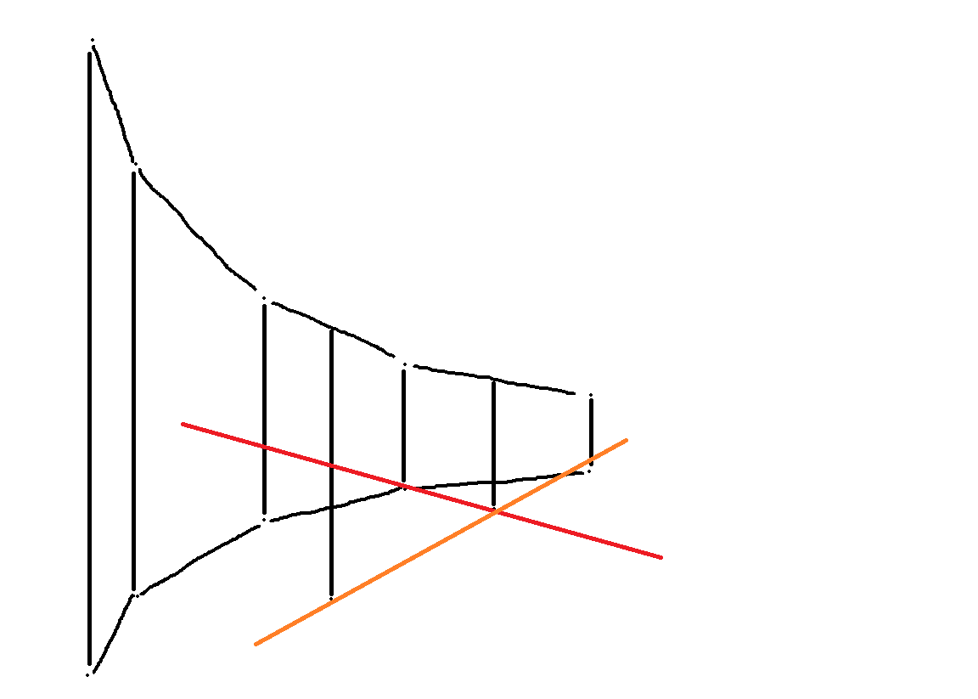

1. 根据1,2，存在下凸中的线段延伸成的直线，满足条件。
2. 下凸的线段，(x1,y1),(x2,y2),...

若xk>xk+1,则这条线段延伸的直线不满足要求；

若xk<xk+1,其延伸成的直线，在凸包上方或与凸包某些线段重合，不用检查n条线段的下限。

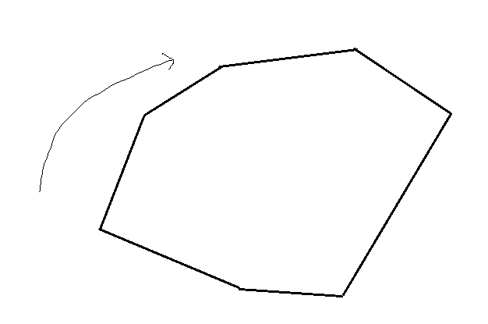

P.S.:word格式，写得有点难看。。。

证完之后感觉蛮自豪的。